МІНІСТЕРСТВО ОСВІТИ І НАУКИ УКРАЇНИ
НАЦІОНАЛЬНИЙ ТЕХНІЧНИЙ УНІВЕРСИТЕТ
«ХАРКІВСЬКИЙ ПОЛІТЕХНІЧНИЙ ІНСТИТУТ»

Кафедра «Стратегічного управління»

КУРСОВА РОБОТА
«Розробка прикладної програми графічного інтерфейсу користувача для чисельного знаходження коренів рівняння методом хорд»

Керівник роботи:
к.е.н., ст. викл. каф. СУ | Вільхівська О. В.
Виконавець:
ст. 2 к., КН-27, ф-ту КН і ПІ

Харків, 2018
МІНІСТЕРСТВО ОСВІТИ І НАУКИ УКРАЇНИ
НАЦІОНАЛЬНИЙ ТЕХНІЧНИЙ УНІВЕРСИТЕТ
«ХАРКІВСЬКИЙ ПОЛІТЕХНІЧНИЙ ІНСТИТУТ»
Кафедра «Стратегічного управління»

Оцінка
_________________
голова комісії ст. викл. каф. ПІІТУ
______________/ Іванов Л. В. /
« » 2018 р.

КУРСОВА РОБОТА
з курсу «Об’єктно-орієнтоване програмування»

Тема: «Розробка прикладної програми графічного інтерфейсу користувача для чисельного знаходження коренів рівняння методом хорд»

Керівник роботи:
ст. викладач | Вільхівська О. В.

« »___________2018р
Виконавець:
ст. гр. | КН-27
« »___________2018р

Харків ‒ 2018
ВІДГУК
Відгук на курсову роботу студента 2-го курсу факультету Компьютерних Наук
. на тему: «Розробка прикладної програми графічного інтерфейсу користувача для чисельного знаходження коренів рівняння методом хорд».

Курсова робота складається з всутпу, трьох розділів, висновків, та списку використовуваних джерел.
У роботі розглянуті можливі «нестандартні» варіанти задання функцій такі як злиття двох функцій та дотик функції з оссю абсцис в одній точці. Також була реалізована додткова функція виводу формул у простому представлині у графічному інтерфейсі.
У ілому робота виконана непогално, відповідає поставленим студенту завданням та може бути перевірена.

НАЦІОНАЛЬНИЙ ТЕХНІЧНИЙ УНІВЕРСИТЕТ
«ХАРКІВСЬКИЙ ПОЛІТЕХНІЧНИЙ ІНСТИТУТ»
Кафедра програмної інженерії та інформаційних технологій

Студент __________ | Група КН-27 | Курс 2
ЗАВДАННЯ
на науково-дослідну курсову роботу
з курсу «Об’єктно-орієнтоване програмування»
Тема:
Розробка прикладної програми графічного інтерфейсу користувача для чисельного знаходження коренів рівняння методом хорд

Постановка задачі:
Cпроектувати та реалізувати програму графічного інтерфейсу користувача для чисельного знаходження коренів рівняння.
Функція є поліномом n-го степеня. Значення функції задаються набором точок. Для функції необхідно виконати інтерполяцію з використанням методу поліномів Лагранжа.
Необхідно реалізувати наступні можливості програми:
1. Створення нового набору даних у програмі.
2. Введення даних з XML-документу та редагування з можливістю зберігання даних в іншому XML-документі.
3. Розв’язання рівняння з відображенням результатів та представленням графічної інтерпретації.
4. Генерацію звіту про результати роботи програми з включенням у звіт графічного представлення розв’язання задачі.
5. Отримання контекстної допомоги.
Інтерфейс користувача передбачає створення вікна з головним меню, необхідними кнопками, таблицями для введення та редагування даних, рядками введення скалярних даних, текстову область для відображення результатів та панель для відображення графіку, а також окреме вікно для отримання контекстної допомоги.
Реалізація програми повинна здійснюватись з використанням об’єктно-орієнтованих технологій. Слід представити необхідну інформацію про програму та способи її застосування (презентацію).
Короткий зміст роботи:
А) реферативна частина
Дослідження поставленої задачі. Вибір та обґрунтування необхідних програмних методів розв’язання задачі. Дослідження методів роботи з XML-документами. Постановка задачі.
Б) теоретична частина
Визначення вимог щодо програмного забезпечення. Побудова діаграми варіантів використання. Проектування інтерфейсу користувача. Розробка необхідних UML-діаграм.
В) програмна частина
Реалізація консольного тесту. Реалізація та тестування програми графічного інтерфейсу користувача. Документування програмного продукту.
Г) реалізація додаткового завдання.
Термін демонстрації програмного консольного за стосунку 01.11.2018
Термін захисту курсової роботи 15.12.2017
РЕФЕРАТ
Ключевые слова: Java, JavaFX, SceneBuider, Eclipse, Jama, Метод хорд, Полином Лагранжа, Интерполяция.
Курсовая работа выполняется с целью закрепления навыков полученных при изучении курса ООП. Объектом исследование было построение функции по заданному дискретному набору точек, отображение функции на графике в графическом интерфейсе пользователя, поиск корней полинома (функции, представляющей разность двух функций, параметры которых задаются пользователем).
При выполнении работы в коде программы использовались функции:
- поиск корней методом Хорд;
- нахождение производной функции в точке по заданному интерфейс;
- интерполирование методом Лагранжа;
- решение линейного уравнения для поиска коэффициентов полинома с использованием сторонней библиотеки JAMA.
После подсчета корней в программе можно сгенерировать отчет, в котором содержатся исходные данные, а также скриншот программы, на котором виден построенный график.
Дальнейшее развитие проекта не планируется.
РЕФЕРАТ
Ключові слова: Java, JavaFX, SceneBuider, Eclipse, Jama, Метод хорд, Поліном Лагранжа, Інтерполяція.
Курсова робота виконується з метою закріплення навичок отриманих при вивченні курсу ООП. Об'єктом дослідження була побудова функції по заданому дискретному набору точок, відображення функції на графіку в графічному інтерфейсі користувача, пошук коренів полінома (функції, що представляє різницю двох функцій, параметри яких задаються користувачем).
При виконанні роботи в коді програми використовувалися функції:
1) пошук коренів методом Хорд;
2) знаходження похідної функції в точці за заданим інтерфейсом;
3) інтерполювання методом Лагранжа;
4) рішення лінійного рівняння для пошуку коефіцієнтів полінома з використанням сторонньої бібліотеки JAMA.
Після підрахунку коренів в програмі можна згенерувати звіт, в якому містяться вихідні дані, а також скріншот програми, на якому видно побудований графік.
Подальший розвиток проекту не планується.
ESSAY
Keywords: Java, JavaFX, SceneBuider, Eclipse, Jama, Chord Method, Lagrange’s Polynomial, Interpolation.
Course work was made in order to consolidate the skills obtained during the studying of the OOP course. The goal of the work was to build a function based on a given discrete set of points, display a function on a graph in a graphical user interface, search for polynomial roots (a function representing the difference of two functions, the parameters of which are specified by the user).
When performing work in the program code, the following functions were used:
1) roots searching by Chord Method;
2) finding the derivative of a function at a point with the given interface;
3) Lagrange interpolation;
4) solving a linear equation to search for polynomial coefficients using a third-party library JAMA.
As soon as the roots were found, you can generate a report that contains the source data, as well as a screenshot of the program, which shows the plot.
The further development of the project is not planned.
ЗМІСТ
ВСТУП 9
1. МАТЕМАТИЧНІ МЕТОДИ ТА МЕТОДИ ПРОЕКТУВАНЯ 10
1.1. Метод хорд 10
1.1.1. Алгебраїчний опис методу 10
1.1.2 Схема алгоритму пошуку коренів методом хорд 13
1.2. Метод інтерполяції Лагранжа 14
1.2.1 Опис методу 14
1.2.2 Схема алгоритму знаходження полінома Лагранжа 15
1.3. Вимоги уніфікованої мови програмування 16
1.4. Методи розробки програми 17
2. ПРОЕКТУВАННЯ ПРОГРамного забеспечення 19
2.1 UML діаграми 19
2.1.1 Діаграма варіантів використання 19
2.1.2 Діаграма класів 20
2.1.3 Діаграма послідовності 21
2.1.4 Діаграма пакетів 22
2.2 Використовувані тести 23
3. Опис Програмного продукту 24
3.1 Опис розробленого програмного забеспечення 24
3.2 Рекомендації з використання розробленого програмного забеспечення 24
3.3 Аналіз результатів та геометрична інтерпретація 25
3.4 Тестування програми 26
4. Висновок 27
Список використаних джерел 28

ВСТУП
Завдання рішення рівнянь постійно виникають на практиці, наприклад, в економіці, розвиваючи бізнес, треба дізнатися, коли прибуток досягне певного значення, в медицині при дослідженні дії лікарських препаратів, важливо знати, коли концентрація речовини досягне заданого рівня і т.д.
У завданнях оптимізації часто необхідно визначати точки, в яких похідна функції обертається в 0, що є необхідною умовою локального екстремуму.
У статистиці при побудові оцінок методом найменших квадратів або методом максимальної правдоподібності також доводиться вирішувати нелінійні рівняння та системи рівнянь.
Отже, виникає цілий клас задач, пов'язаних з пошуком рішень нелінійних рівнянь.
У найпростішому випадку у нас є функція, задана на відрізку (a, b) і приймаюча певні значення.
Кожному значенню x з цього відрізка ми можемо віднести число f(x), це і є функціональна залежність, ключове поняття математики.
Нам потрібно знайти таке значення x, при якому f(x)-g(x) = 0. Такі x називаються корінням функції.
Візуально нам потрібно визначити точку перетину графіка функції з віссю абсцис.
Для приблизного знаходження (з будь-якою необхідною точністю) дійсних корней полінома з реальними коефіцієнтами використовуються ітераційні методи, наприклад, метод хорд, метод січних, метод бісекції, метод Ньютона, Метод Лобачевського – Греффе.

1. МАТЕМАТИЧНІ МЕТОДИ ТА МЕТОДИ ПРОЕКТУВАНЯ

1.1. Метод хорд

1.1.1. Алгебраїчний опис методу
Нехай задано нелінійне рівняння f(x)=0, де f(x) на відрізку [a, b] має неперервні похідні першого і другого порядків, які зберігають сталі знаки на цьому відрізку.
Ідея методу хорд полягає в тому, що на достатньо малому відрізку [a, b] дугу кривої замінюють хордою і за наближений розв'язок берeть точку перетину даної хорди з віссю абсцис. Випадок, коли перша і друга похідні мають однакові знаки, тобто f’(x) ·f’’(x) > 0 (рисунок 1.1)

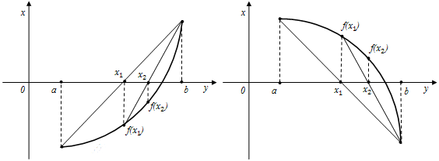
Рис 1.1 - Випадок методу хорд, коли добуток першої і другої похідної більший нуля

Нехай є дві точки x₁ та x₂ – абсциси кінців хорди. Можно записати таку систему (рисунок 1.2)
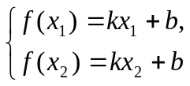
Рис. 1.2 - Два лінійних рівняння

Далі, проводячи алгебраїчні операції віднімання двох рівняннь, ділення на число, підстоновки (рисунок 1.3 – 1.6) виразимо потрібний нам y, де значення функції хорди дорівнюватиме нулю.

Рис 1.3 - Після операції віднімання другого рівняння від першого

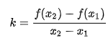
Рис 1.4 - Виведення кутового коефіцієнту

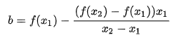
Рис 1.5 - Виведення змінної b

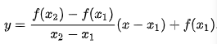
Рис 1.6 - Отримання формули для пошуку значення функцї

Отримана формула (рисунок 1.6) відповідає формулі лінійного рівняння y=kx+b. З цієї формули потрібно вивести x, припустивши, що точки x₁ та x₂ є відповідно точками a, b (рисунок 1.7).

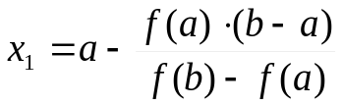
Рис. 1.7 - Виведення першого приближення до кореня

де x₁ — наближене значеня шуканого кореня. Якщо опустити перпендикуляр із цієї точки до графіка функції, утвориться якась точка f(x₁). Щоб знайти наступне наближене значеня кореня треба провести хорду через точки f(x₁) f(b) (рисунок 1.8):
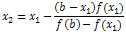
Рис. 1.8 – Знахождення наступного наближення

Тобто, у загальному випадку формула методу хорд матиме вигляд:

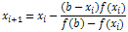
Рис 1.9 – формула методу хорд коли f’(x)·f’’(x)>0

Аналогічна для будьякого (i+1)-го наближення до точного значення кореня даного рівняння використовується формула:

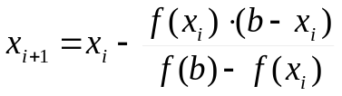
Рис. 1.10 - Загальна формула знаходження i+1 абсциси

Якщо перша і друга похідні мають різні знаки, тобто f’(x)·f’’(x)<0 (рисунок 1.11), то всі наближення до кореня відшукуються з боку правої межі відрізка:

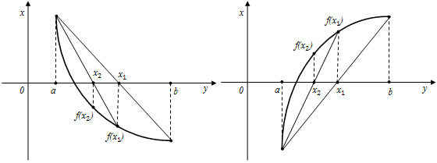
Рис 1.11 - Випадок методу хорд, коли добуток першої і другої похідної менший нуля

і обчислюються за наступною формулою:

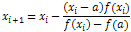
Рис 1.12 - формула методу хорд коли f’(x)·f’’(x)<0

Ітераційний процес методу хорд продовжеється до тих пір, поки не буде виконуватись умова: |xi+1 – x1| < ε, тобто коли модуль різниці між двома сусідніми значеннями наближень отриманих за методом хорд стане меншим за ε (де ε - задана похибка обчислень).

1.1.2 Схема алгоритму пошуку коренів методом хорд
Схема алгоритму пошуку зображена на рисунку 1.13
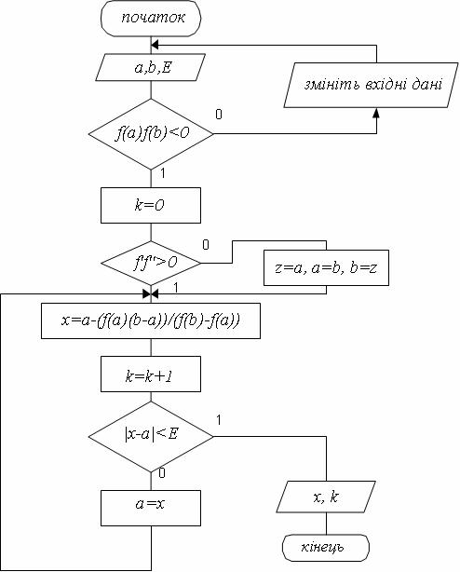
Рисунок 1.13 - Схема алгоритму розв'язання нелінійного рівняння методом хорд

1.2. Метод інтерполяції Лагранжа

1.2.1 Опис методу
Інтерполяція — в обчислювальній математиці спосіб знаходження проміжних значень величини за наявним дискретним набором відомих значень.
Серед способів інтерполяції виділять інтерполяційний поліном Лагранжа.
Інтерполяційний поліном Лагранжа застосовують при наближенні табличних записів даних у вигляді функції, яка є досить добрим наближенням останньої, якщо та мало осцилює і може давати велику похибку, якщо для функцій зі швидкозмінною похідною вибрана мала кількість вузлів інтерполяції.
В загальному - задано таблицю даних вигляду

x | x₀ | x₁ | … | x_{n}
y | y₀ | y₁ | … | y_{n}

Потрібно побудувати поліном, який би у вузлах Х[i] приймав значення Y[i].
Цю проблему розв'язав Лагранж, а шуканий поліном має вигляд (рисунок 1.14)

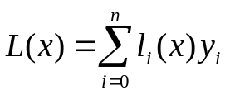
Рисунок 1.14 – формула знаходження полінома Лагранжа

де l_{i}(x) базисний поліном на одиницю меншого порядку ніж кількість даних, які обчислюють за формулою (рисунок 1.15).

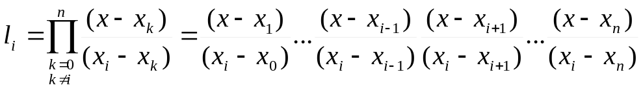
Рисунок 1.15 – знаходження базисного поліному

1.2.2 Схема алгоритму знаходження полінома Лагранжа
Схема пошуку приведена на рисунку 1.16
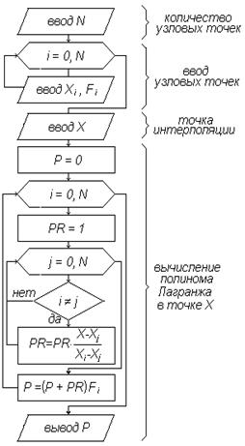
Рис. 1.16 – знаходження полінома Лагранжа

1.3. Вимоги уніфікованої мови програмування
Використання мови UML грунтується на наступних загальних принципах моделювання:
- абстрагування – У модель слід включати тільки ті елементи проектованої системи, які мають безпосереднє відношення до виконання їй своїх функцій або свого цільового призначення. Інші елементи опускаються, щоб не ускладнювати процес аналізу та дослідження моделі;
- многомодельность – Ніяка єдина модель не може з достатнім ступенем точності описати різні аспекти системи. Допускається описувати систему деяким числом взаємозалежних уявлень, кожне з яких відображає певний аспект її поведінки або структури;
- ієрархічна побудова – При описі системи використовуються різні рівні абстрагування і деталізації в рамках фіксованих уявлень. При цьому перше представлення системи описує її в найбільш загальних рисах і є поданням концептуального рівня, а наступні рівні розкривають різні аспекти системи з зростаючої ступенем деталізації аж до фізичного рівня. Модель фізичного рівня в UML відображає компонентний склад проектованої системи з точки зору її реалізації на апаратурної і програмної платформах конкретних виробників.
Графічні зображення моделей системи в UML називаються діаграмами . У термінах мови UML визначені наступні їх види:
- діаграма варіантів використання або прецедентів (use case diagram);
- діаграма класів (class diagram);
- діаграми поведінки (behavior diagrams);
- діаграма станів (statechart diagram);
- діаграма діяльності (activity diagram);
- діаграми взаємодії (interaction diagrams);
- діаграма послідовності (sequence diagram);
- діаграма кооперації (collaboration diagram);
- діаграми реалізації (implementation diagrams);
- діаграма компонентів (component diagram);
- даграмма розгортання (deployment diagram).
Кожна з цих діаграм конкретизує різні уявлення про моделі системи. При цьому, діаграма варіантів використання представляє концептуальну модель системи, яка є вихідною для побудови всіх інших діаграм. Діаграма класів є логічною моделлю, що відбиває статичні аспекти структурної побудови системи, а діаграми поведінки, які також є різновидами логічної моделі, відображають динамічні аспекти її функціонування. Діаграми реалізації слугують для подання компонентів системи і відносяться до її фізичної моделі.

1.4. Методи розробки програми
При виконанні курсової роботи застосовувалися такі програмні засоби.
- JAVA – об’єктно-орієнтована мова програмування. Головними особливостями мови є незалежність від архітектури та переносність, простий об’єктно орієнтований синтаксис.
- Eclipse – вільне інтегроване середовище розробки. Можна виділити такі особливості як платформонезалежність, модульність, наявність відкритого сирцевого коду.
- JAVA FX – сучасна альтернатива бібліотеці javax.swing.
- Scene Builder – застосунок для візуального редагування вікон і компонентів JavaFX. Починаючи з випуску JavaFX 2.0 забезпечено можливість створення JavaFX-застосунків, написаних цілком мовою Java. Для розробки застосунків доступний багатий графічний і мультимедійний API, що спрощує створення візуальних програм.
- JAMA – програмна бібліотека, що розповсюджується вільно, для розв'язку задач лінійної алгебри.

2. ПРОЕКТУВАННЯ ПРОГРамного забеспечення

2.1 UML діаграми

2.1.1 Діаграма варіантів використання
Варіанти використання це - опис послідовності дій, які може здійснювати система у відповідь на зовнішні дії користувачів або інших програмних систем. Варіанти використання відображають функціональність системи. Такі діаграми описують функціональне призначення системи або те, що система повинна робити.
Метою розробки діаграм є наступне:
- визначити загальні межі і предметну область розроблюваної програми;
- сформулювати загальні вимоги до функціональної поведінки проектованої системи;
- розробити концептуальну модель системи й деталізувати її у формі логічних і фізичних моделей;
- підготувати супроводжуючу документацію для взаємодії розробників системи з замовниками і користувачами.
Діаграма варіантів використання – це граф спеціального вигляду, який є графічною нотацією для представлення конкретних варіантів використання, акторів, можливо деяких інтерфейсів, і відносин між цими елементами. При цьому окремі компоненти діаграми можуть бути поміщені в прямокутник, який позначає проектовану систему в цілому. Діаграма використання зображена на рисунку 2.1.
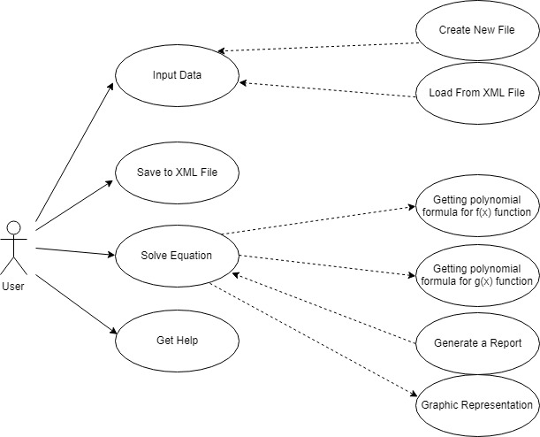
Рис. 2.1 - Діаграма використання

2.1.2 Діаграма класів
На діаграмах класів зображено різноманітні класи, які утворюють систему і їх взаємозв’язки. Діаграми класів називають «статичними діаграмами», оскільки на них показано класи разом з методами і атрибутами, а також статичний взаємозв’язок між ними: те, яким класам «відомо» про існування яких класів, і те, які класи «є частиною» інших класів, — але не показано методи, які при цьому викликаються. Діаграма класів зображена на рисунку 2.2.
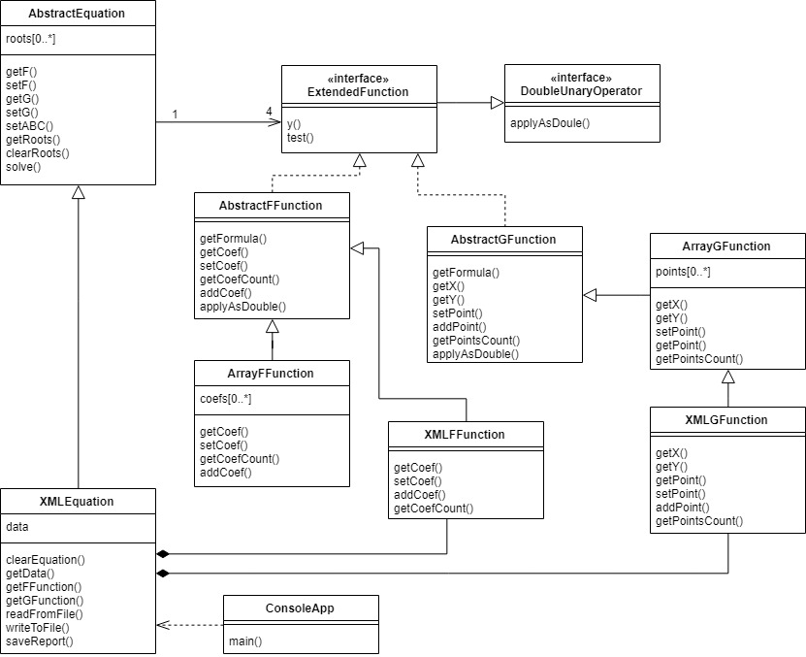
Рис. 2.2 - Діаграма класів

2.1.3 Діаграма послідовності
На діаграмі послідовностей показано у вигляді вертикальних ліній різні процеси або об'єкти, що існують водночас. Надіслані повідомлення зображуються у вигляді горизонтальних ліній, в порядку відправлення.
Визначені стандартом UML 2.0 діаграми послідовностей мають ті ж можливості що і визначені стандартом UML 1.x, та підтримують додаткові можливості зміни стандартного порядку повідомлень.
Діаграма послідовності зображена на рисунку 2.3.
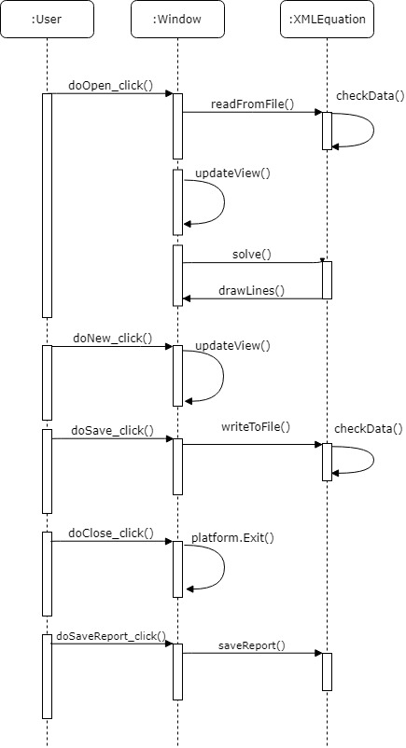
Рис.2.3 - Діаграма послідовності

2.1.4 Діаграма пакетів
Діаграми пакетів уніфікованої мови моделювання відображають залежності між пакетами, з яких і складається модель.
Пакет (package) — елемент моделі, який використовують для групування інших елементів моделі. Елементи моделі, які входять у склад певного пакету, називаються членами пакету. Пакет володіє усіма своїми членами. Про членів пакету кажуть, що вони є у власності пакету, тобто належать йому. Якщо певний пакет видаляється з моделі, то з неї також видаляються усі члени, що знаходяться у власності цього пакету.
Діаграма пакетів зображена на рисунку 2.4.

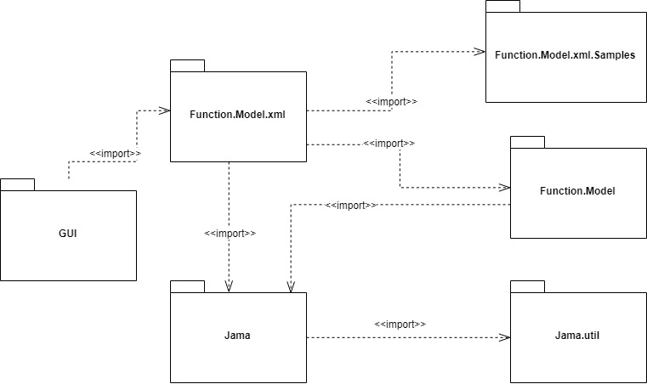

Рис. 2.4 - Діаграма пакетів

2.2 Використовувані тести
Під час виконня курсової роботи деякі класи (AbsstractEquation, AsbtractFFunction, AbstractGFunction, XMLFFunction, XMLGFunxtion) піддавалися тестуванню. Також було створено окремий клас ConsoleApp для тестування XML класів. Під час тестування застосовувалися як і власноруч задані функціїї так і візначені заздалегіть у вигляді XML документів.

3. Опис Програмного продукту

3.1 Опис розробленого програмного забеспечення
У презентації КурсоваРобота.ppt наведено багато слайдів, що розкривають у повній мірі всі можливості програми. А до них входить:
- читання з файлу XML;
- запис у файл XML;
- видалення/додавання точок та коефіціентів;
- генерація звіту.

3.2 Рекомендації з використання розробленого програмного забеспечення
Зальний вид програми представлений на рисунку 3.1

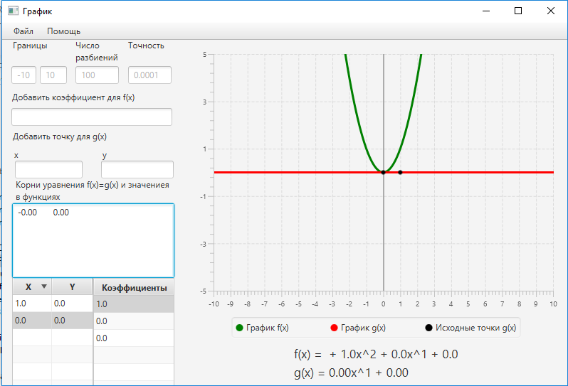
Рис. 3.1 – Загальний вид програми

Основні елементи інтерфейсу: меню, поля для введення точок, та коефіціентів, поля для введення діаразону відображення графіка, поле для введення точності розрахунків, поле для виводу результатів – знайдених коренів.
Меню містить такі пункти: Файл, Помощь
Функції підменю Файл:
- Новий – створює новий файл
- Сохранить – Зберегає стан програми у форматі XML
- Открыть – Відкриває збережений у форматі XML стан програми
- Выйти – Вийти з програми
- Сохранить отчет – зберігає звіт поточного стану програми у форматі HTML
Функції підменю Помощь
- О программе – Інформація про програму

3.3 Аналіз результатів та геометрична інтерпретація
Після розрахунків користувач може зберегти введені дані у форматі XML. Також користувач може зберегти звіт виконаної роботи у форматі HTML. Звіт містить усі введені дані, результат роботи програми, та зображення графіку функцій. Приклад звіту наведено на рисунку 3.2.
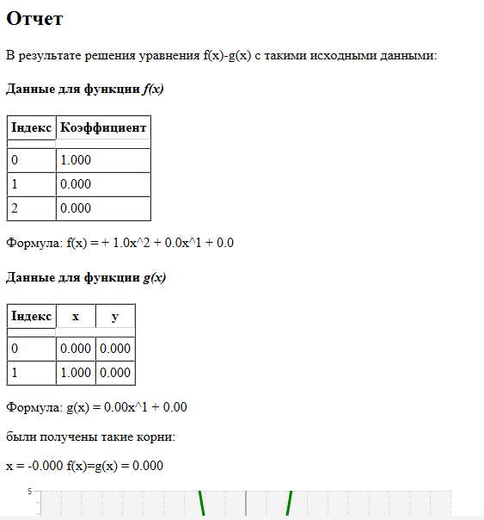
Рис. 3.2 – Приклад звіту

3.4 Тестування програми
Розроблена програма пройшла ряд ручних тестувань. Був виявлен та виправен ряд помилок. Для тестувань застосовувались як власноруч вводимі функції f(x) та g(x) так і завантажені з файлів XML. Зокрема були розгялнуті такі випадки коли функції перетинаються в одній, двох та більшому числу точок, коли вони не перетинаються, або «доторкаються» в одній точці, коли функції збігаються.

4. Висновок
Під час виконання курсової роботи було розроблене програмне забеспечення, яке знаходить значення функції за допомогою метода інтерполяції Лагранжа та використовує ці значення для побудови графіка. Значення іншої функціі розраховуються за формулою, яку визначае користувач.
Програма дозволює розрахувати корені рівняння різниці цих двох функцій h(x) = f(x) – g(x) методом хорд. Був розроблений ряд UML діаграм та створений графічний інтерфейс користувача.
Програмний продукт реалізує такі функції:
- створення нового набору даних;
- введення даних з XML документу та можливість зберігання в іншому XML документі;
- знаходження коренів рівняння та зображення результатів;
- генерація звіту про результат роботи та можливіть його подальшого перегляду
Під час виконання курсової роботи були отримані навички створення програмного забеспечення з використанням об’єктно-орієнтованого програмування. Були вивчені та досліджені метод інтерполяції Лагранжа та метод хорд для пошуку кореня.

Список використаних джерел
- Данилина Н.И., Дубровская Н.С., Кваша О.П., Смирнов Г.Л., Феклисов Г.И.М.: "Высшая школа", 1976. - 368 с.
- Знаходження наближеного розв'язку нелінійного алгебраїчного рівняння методом хорд http://www.mathros.net.ua/znahodzhennja-nablyzhenogo-rozvjazku-nelinijnogo-algebraichnogo-rivnjannja-metodom-hord.html (за 08.12.2018)
- Елементи UML https://docs.kde.org/trunk4/uk/kdesdk/umbrello/uml-elements.html (за 08.12.2018)
- Використання стилів CSS для елементів JavaFX LineChart https://docs.oracle.com/javafx/2/charts/css-styles.htm (за 08.12.2018)

